Развивающие игры для самых маленьких
Книга с сюрпризом (от 2 лет)
Книги и журналы можно не только читать. Давайте поиграем в игру «Книга с сюрпризом» или «Журнал с сюрпризом». Вложите в книжку небольшую картинку, календарик или фантик, а ребенку нужно будет его найти, перелистывая страницы. Переворачивать книгу, вытряхивая «сюрприз», запрещено – ее нужно именно постранично листать. «Сюрпризов» может быть несколько – их количество тоже может оставаться неизвестным до конца игры. Найденные «сюрпризики» перекладываются в другие места или меняются на новые.
Сколько цветов у радуги (от 2 лет)
Из ненужного журнала можно сделать полезную развивающую игру «Сколько цветов у радуги?». Дайте ребенку прочитанный журнал и чистый блокнот или тетрадь. Из журнала нужно вырезать картинки определенных цветов (тех, которые малыш уже знает) и приклеивать их на разные страницы тетради. Например, одна страница будет желтой, вторая – красной и т. д. Количество цветов постепенно увеличивайте. Если малыш будет вырывать картинки из страниц журнала, а не вырезать – ничего страшного, это тоже полезно для развития мелкой моторики.
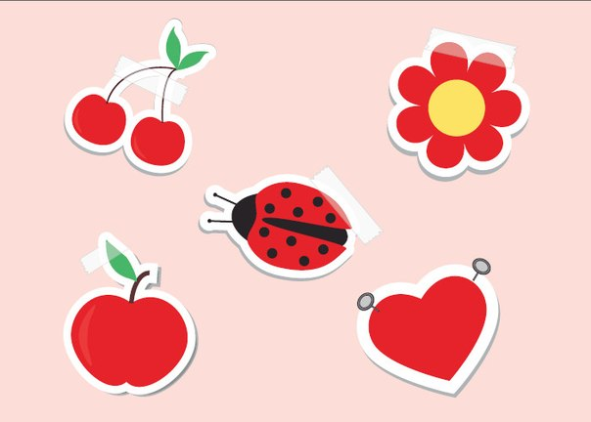
Гребень волшебницы (от 2 лет)
С помощью самого обычного предмета, который есть у каждого, можно поиграть в игру «Гребень волшебницы». Нам понадобятся расческа с крупными редкими зубцами и цветная шерстяная нитка. Привяжите нитку к крайнему зубчику и покажите малышу, как ее можно пропустить между другими зубчиками. Сначала нитка вряд ли будет обвивать каждый зубчик, но все равно такая расческа в руках юного парикма*censored*а станет похожа на гребень волшебницы. С увеличением количества цветных нитей будет расти и магическая сила гребня.
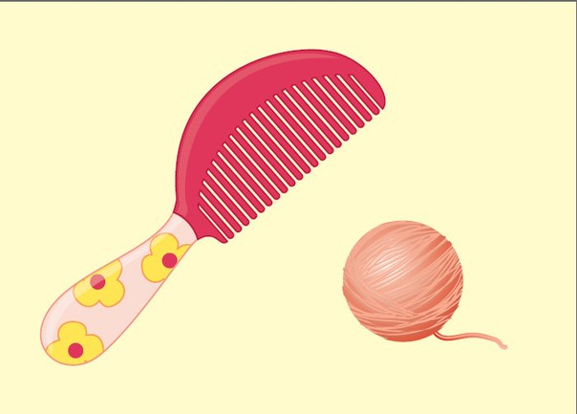
Спичечные загадки (от 2 лет)
Загадки можно загадывать и при помощи обычных спичек или небольших тонких палочек. Получится игра «Спичечные загадки». По очереди выкладывайте на столе друг перед другом спичечные загадки: дом, метлу, грабли, расческу, клюшку, лопату, щетку, удочку, ракету, барабан, солнце, флажок, кораблик, забор и т. д. Можно подсказывать, к какой группе предметов относится предмет: одежда – юбка, шапка, брюки; мебель – стул, кровать; посуда – стакан, блюдце, кастрюля; растения – куст, елка, цветок и т. д.
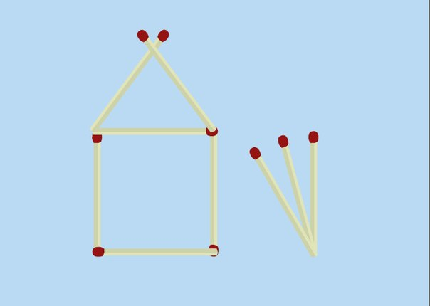
Разноцветный дождь (от 2 лет)
Было бы полезно в домашних условиях почаще устраивать игру «Разноцветный дождь». Нужно нарезать или порвать на мелкие кусочки цветную бумагу, фольгу от конфет или шоколада, фантики и т. п. и подбросить их вверх. Полезно не только мельчить бумагу, но и собирать ее с пола. Устраивайте состязания – кто соберет больше кусочков и быстрее всех.

Волшебные пуговки (от 1,5 лет)
Еще одним полезным предметом для развития мелкой моторики рук станет картон с пришитыми на него пуговицами. Это игра «Волшебные пуговки». Пришейте на обычный лист картона побольше пуговок (плоских или на ножке). Дайте ребенку цветные нити и пусть он выкладывает различные узоры, закручивая их вокруг пуговиц. Помогите малышу завязать нить на первой пуговице – если она начнет свой путь из угла, то можно изобразить молнию, если сбоку – спираль, если из центра – цветок и т. д. Вы можете выкладывать различные клеточки, окошечки, геометрические фигурки, дорожки (прямые и серпантинчиком) параллельно сторонам листа и по диагонали и т. д.
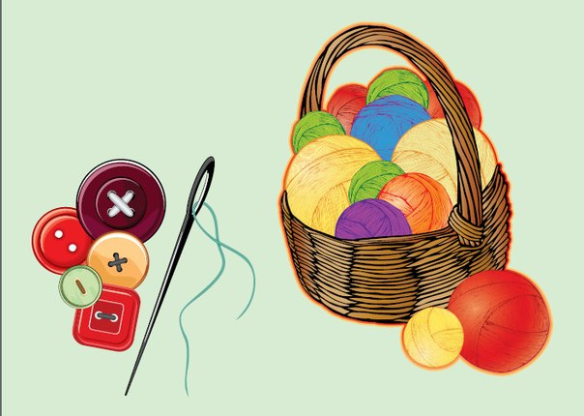
Копия (от 2 лет)
Игра «Копия» – трудоемкая, но полезная. Заключается она в следующем. Сначала на листочке бумаги изобразите несложный узор или рисунок (например, круг, квадрат, треугольник и т. д.), затем предложите ребенку как можно точнее выложить его из мелких предметов (камешков, горошин, пуговиц, палочек) на столе или на мягкой ткани.
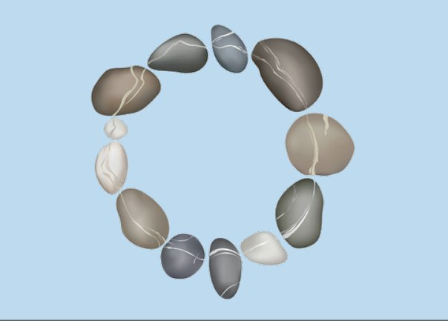
СЛЕДственный эксперимент (от 2 лет)
Устройте «охоту» за природными материалами – листьями разных деревьев, камешками, палочками, семенами и т. п. Дома эти предметы обрисуйте карандашом или фломастером на листе бумаги. Это занятие можно превратить в игру-загадку. К примеру, один участник обводит какой-то кленовый листочек из собранного букета, а другой путем подбора должен угадать, след какого листочка представлен. Это игра «СЛЕДственный эксперимент».
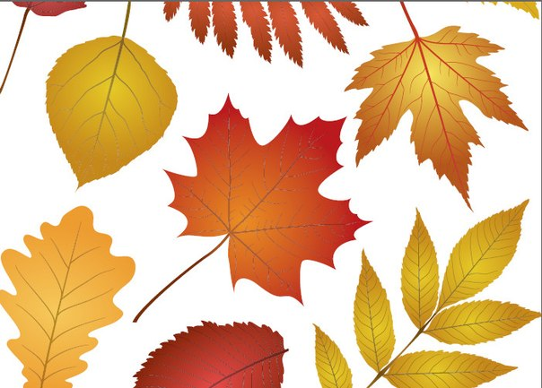
Особо ценный груз (от 1 года)
Для развития ловкости рук полезна игра «Особо ценный груз». Для нее необходимы любая бумага (можно взять красивую цветную, но подойдет и газетная) и несколько небольших предметов (мелкие игрушки, кубики и т. д.), скотч и ленточка (веревочка). Объясните, что эти предметы необходимо тщательно завернуть в бумагу, чтобы подготовить к отправке, допустим, за океан. Пусть ребенок их упаковывает, а вы помогайте скотчем закрепить бумагу и завязать сверток ленточкой (веревкой). Таким же образом можно поиграть, допустим, в «магазин»: взрослый «покупает» эти предметы и просит ребенка запаковать их.
Багет из пластилина (от 1 года)
Для рисунков из раскрасок можно сделать рамочки и украсить их с помощью пластилина. Это игра «Багет из пластилина». Скатайте пластилиновый жгутик такой же длины, как сторона рамки, и прижмите его по краю рисунка. Украсьте пуговками разной формы и цвета, бусинками, зернышками, горошинами. Можно сплести разноцветную пластилиновую косичку, составить рамочку из цветных шариков из пластилина одной или разной величины.
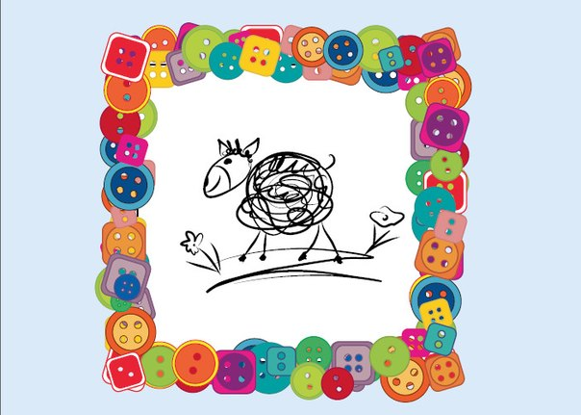

Орешки в дупле (от 1 года)
Можно почувствовать себя в роли белочки, если сыграть в игру «Орешки в дупле». Возьмите пластиковую бутылку, вырежьте сбоку небольшое отверстие. Дайте ребенку мешочек с какой-нибудь крупой, горохом, фасолью. Пусть он, как белочка, кладет по одной крупинке в отверстие в пластиковой бутылке («дупло»). Еще полезнее, если ребенок сам сделает орешки да ягодки из пластилина и будет складывать их в закрома.
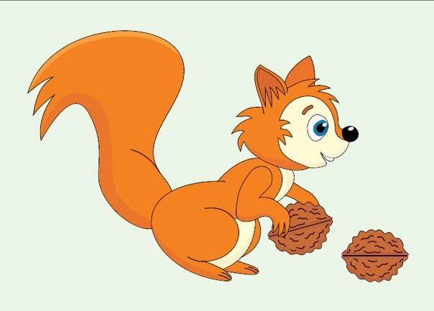

Мишка делает запасы (от 1 года)
С крупой можно поиграть так: пересыпать любую крупу из одного мешочка в другой. Можно делать это рукой, но ложкой быстрее. Дайте ребенку пересыпать ложкой любую крупу справа налево и слева направо. Так мог бы делать запасы медвежонок. Это игра «Мишка делает запасы».
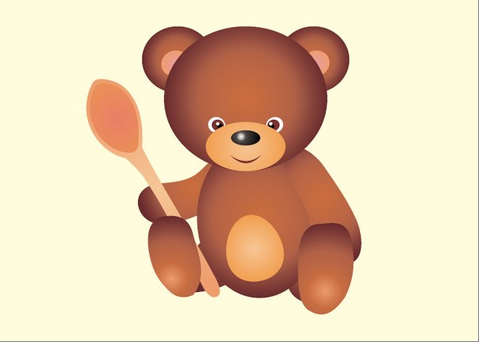

Хомячок делает запасы (от 1 года)
Можно пересыпать крупу из одного мешочка в другой горстями – причем делать это сначала обеими руками (справа налево – правой рукой и слева направо – левой), а потом только одной рукой, например правой, в обоих направлениях. Так любит все переносить хомячок – это игра «Хомячок делает запасы».
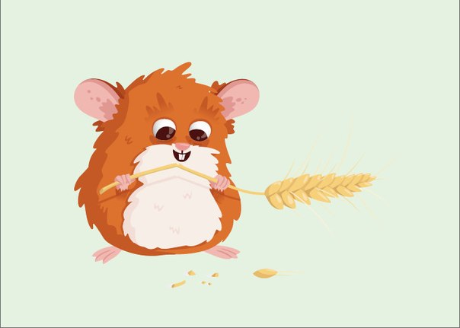

Метелочка (от 1 года)
Ребенку очень интересно и полезно самому собрать веточки, связать их веревкой или проволокой в метелку и подмести ею пол дома или двор. Это игра «Метелочка».
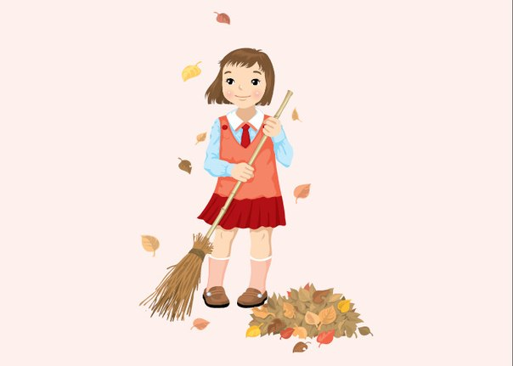

Золотая пуговица (от 1 года)
С мелкими предметами можно сыграть в игру «Золотая пуговица». Она может называться и «Золотая палочка», и «Золотая горошина» – в зависимости от того, какие предметы вы будете использовать. Горсть пуговиц высыпается на блюдце, а вы с ребенком, договорившись о том, по сколько их брать (по одной, две или три), по очереди делаете это. Кому достанется последняя (золотая) пуговица, тот и выигрывает. Игру можно повторить несколько раз, меняя количество забираемых в один прием предметов.
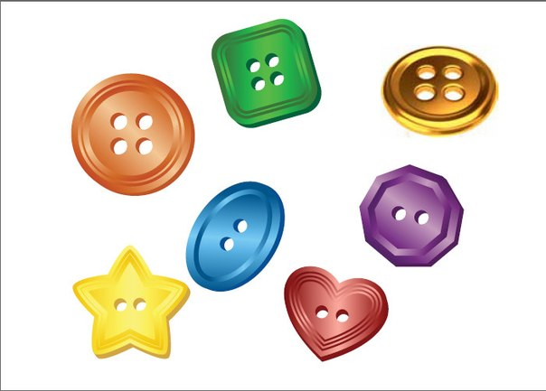
Пальчики-умельцы (от 1,5 лет)
Полезно перекладывать мелкие предметы (крупы) слева направо и наоборот двумя пальчиками то одной руки, то другой. Пальчики периодически меняются по вашей команде. Например, фасолинки перекладываем большим и указательным пальцами левой руки, затем мизинцем и большим пальцем правой руки и т. д. Это игра «Пальчики-умельцы». В этой игре ребенок сам заметит, какие пальчики более умелые, а какие – менее.
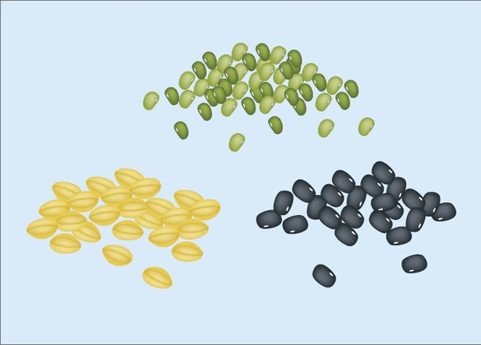
Загадки из открыток (от 1,5 лет)
Загадки, а точнее головоломки, можно делать из старых открыток или картинок из журналов/газет. Это игра «Загадки из открыток». Для начала можно взять одну открытку, разрезать ее на несколько частей, перемешать их – и головоломка готова. Пусть ребенок складывает из частей изначальную картинку. Постепенно усложняем загадку, нарезая открытку более мелко, да не одну, а несколько.

Насекомые из прищепок (от 2 лет)
Очень проста в исполнении и полезна для развития тонуса пальцев рук игра «Насекомые из прищепок». Нарежьте из картона полоски шириной 2 см. Они должны быть разной длины – в зависимости от того, какое насекомое будет изображаться. Пусть ребенок прикрепит на полоски прищепки и получит в итоге стрекозу, бабочку, гусеницу-многоножку, паучка, муравья и т. д.
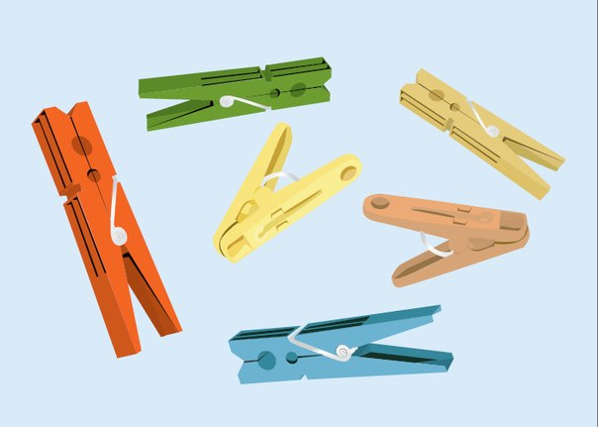

Еж из картофелины (от 2 лет)
Между прочим, у вас на кухне живут еж и Чиполлино, черепаха и белка, только вы пока об этом не догадываетесь. Чтобы встретиться с ежом, поиграем в игру «Еж из картофелины». Вам понадобятся картофелина и коробок спичек. Картофелину срежьте с одного бока для устойчивости, поставьте на него будущего ежа и произвольно украсьте иглами-спичками. Вместо глаз и носа воткните на заостренном конце картофелины три семечки подсолнуха. Прикрепив достаточное, на ваш взгляд, количество «игл», нанижите на них бусинки, пуговки, пластилиновые шарики – это добытые ежом яблочки, ягодки, грибочки. У вас действительно получился ежик – без головы и ножек.
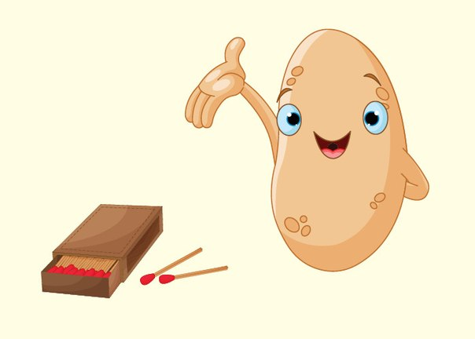
Морковное дерево (от 2 лет)
Самим можно создать все. Даже вырастить морковное дерево. Это игра так и называется – «Морковное дерево». Для того чтобы оно порадовало вас своей красотой, возьмите морковь, воткните в нее спички-ветки. Если ветки будут направлены вверх, то получится яблонька. А если вниз, то елка. Ветки можно украсить бусинками и пластилиновыми шариками – это яблочки у яблоньки или новогодние украшения у елки. Для устойчивости дерева срежьте у морковки
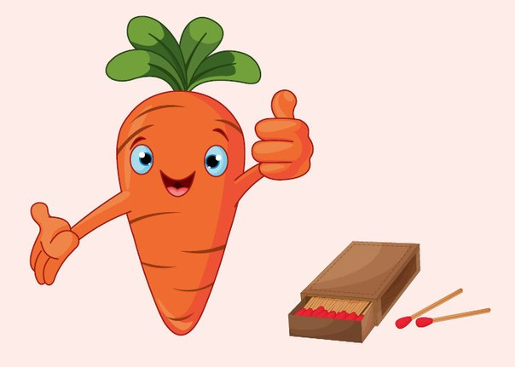
Черепашка из яблока (от 2 лет)
Из яблока и цветной мозаики можно сделать черепашку (игра «Черепашка из яблока»). Надо разрезать яблоко вдоль пополам, положить каждую половинку на стол и симметрично втыкать в него цветную мозаику. Лучше, если она плоская, тогда и черепаший панцирь будет почти как настоящий. Поскольку мозаика многоцветная, то и наряд черепашки можно менять так, что ее бока будут походить на крылья бабочки.
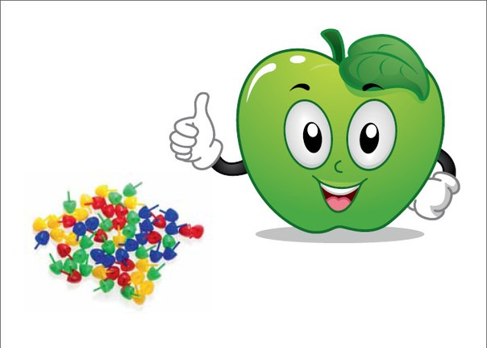

Чиполлино
Может быть, вы не знали, что в вашем доме живет Чиполлино? Нужно помочь ему приодеться. Это будет игра «Чиполлино». Выберите небольшую чуть проросшую луковицу. Голова готова – осталось долепить из пластилина туловище и решить, кто же это получился: отец Чиполлино – Чиполлоне или один из его братьев: Чиполлетто, Чиполлотто, Чиполлоча или Чиполлуча?
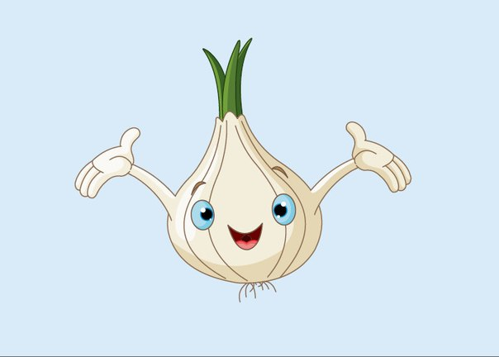
Бусы, браслеты, колье (от 2 лет)
Собранный на прогулках природный материал может пригодиться в игре «Бусы, браслеты, колье». На нитку нанизывают ягоды рябины, калины, черноплодной рябины, крыжовника, семена яблока, подсолнечника, тыквы, гороха, бобов, фасоли (если они сушеные – предварительно замочите их). Стоит сделать бусы или браслеты «ассорти», то есть из нескольких видов «природных бусин». Сухие семена можно раскрасить краской после того, как они собраны на нитку. Зимой такие бусы (только некрашеные) будут прекрасным угощением для зимующих птиц, поэтому сохраните их до сурового времени года.
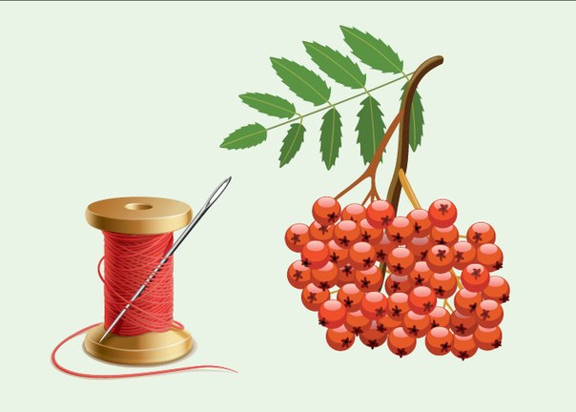
Коллекционер даров природы (от 2 лет)
Когда вы отдыхаете с ребенком на природе – на пляже, в парке, – можно предложить ему собирать мелкие ракушки, камушки, желуди, шишки и т. д. Это развивает мелкую моторику рук. Сыграйте в игру «Коллекционер даров природы».
Для разнообразия можете ставить перед малышом различные увлекательные задачи. Например, найти среди собранных камешков самый гладкий, ответить на вопрос, на что похожи собранные веточки, какая ракушка самая необычная. Пусть ребенок попробует найти два одинаковых листика или камушка. Он сам придет к выводу, что в природе все разнообразно и неповторимо. Собранный природный материал пригодится дома для поделок.
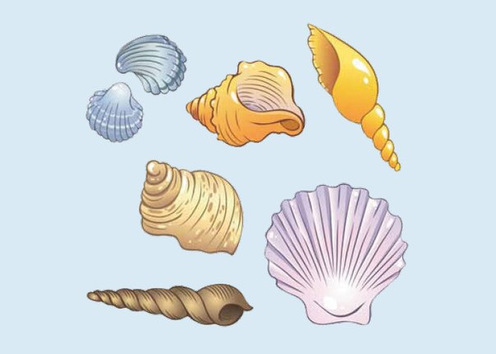

Веселые точки (от 1,5 лет)
Необходимо заранее вырезать из бумаги или картона фигурки животных или насекомых, у которых в окраске присутствуют точки или пятна. Это могут быть бабочка, божья коровка, жираф и т. д. Дайте ребенку горсть плоских пуговиц и предложите дополнить наряд насекомых. Сначала сами разложите пуговицы разных цветов в определенном порядке, а ребенок пусть повторит на другом крылышке цвет и месторасположение веселых точек.
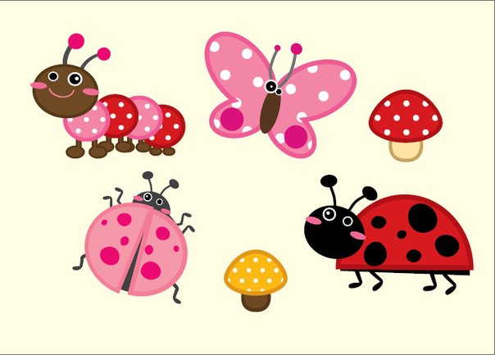
Водолей (от 2 лет)
Играя с обычной водой, тоже можно развивать мелкую моторику ребенка. Можно перелить воду из стакана в пластиковую бутылку при помощи чайной ложки. Конечно, играть нужно в ванной комнате или над большим тазом. Устройте соревнование – кто быстрее? Это игра «Водолей».

Загадки с шумелками и гремелками (от 1 года)
То, что дети и взрослые называют погремушками, а музыканты – шумовыми музыкальными инструментами, можно сделать самим. Это игра «Загадки с шумелками и гремелками».
Для изготовления шумелок-гремелок надо взять несколько одинаковых пластиковых бутылок с крышками, а также несколько видов круп. В один коробок ребенок пусть положит щепотку риса, в другую – щепотку пшена, в третью – несколько горошин и т. д. Чем больше разновидностей круп, тем интереснее играть. Емкости с содержимым закрываем и при необходимости заклеиваем скотчем. Можно их подписать. Затем ребенок берет наугад любую получившуюся шумелочку-гремелочку и трясет ее, пытаясь угадать, что в ней.
Шумелки могут стать музыкальным сопровождением любой песенки. Кроме того, эта игра – прекрасная ритмическая гимнастика для кистей рук.
